1 класс по 5-лет ДПОП
«Рисунок»
Тема 4. Знакомство с понятием «Симметрия». Зарисовки бабочек на одном листе.
Практическое задание.
Выполнение рисунка бабочки геометральным методом. Измерительные операции с помощью карандаша. Использование штриховки.
Материал: карандаш. Размер бумаги: А 4 – А 3.
Самостоятельная работа.
Рисунок симметричного предмета.
Ссылки на видео:
. https://youtu.be/EyEkGF98KEc
https://youtu.be/TTG5toxts8E
Примеры работ:
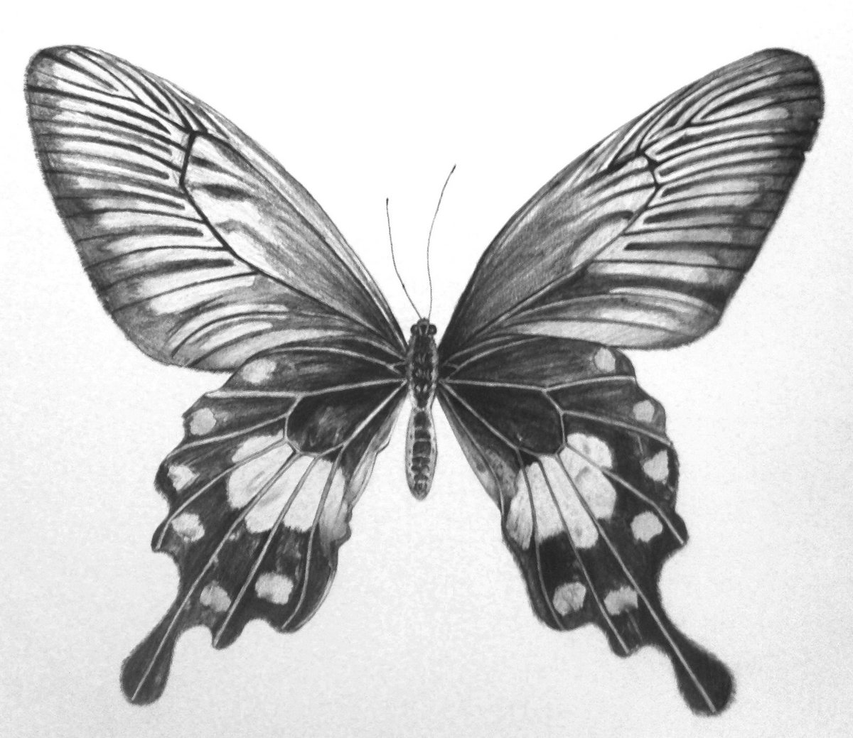

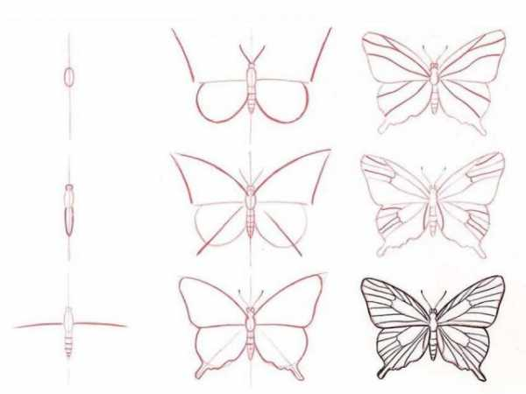

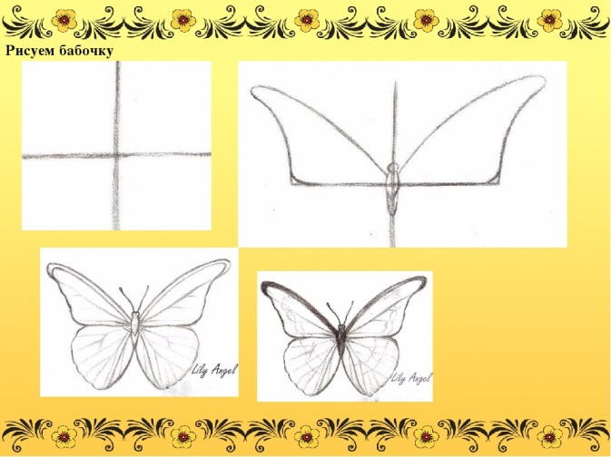

«Живопись»
Технические приемы живописи
3. Тема. Изображение плоских предметов (листья деревьев). Отработка основных приемов акварели (заливка, по-сырому, мазок, ала прима). Закрепление знаний о возможностях цвета. Знакомство и отработка основных приёмов акварели. Знакомство с техникой акварельной живописи: растяжка цвета от светлого к тёмному или мягкий переход от одного цвета к другому, перекрытие одного слоя другим и т.д.
Самостоятельная работа: Этюды осенних веток с листьями. Отработка основных приёмов акварели.
Выполнить зарисовки осенних листьев. Распределить их на листе путем наложения листьев друг на друга. Выполнить рисунок, в цвете используя основные приемы акварели. Постоянно следите за тем, чтобы листья отличались, друг от друга по цвету, тону и форме.
Материал: акварель, бумага А4-А3, освещение естественное.

Примеры работ:
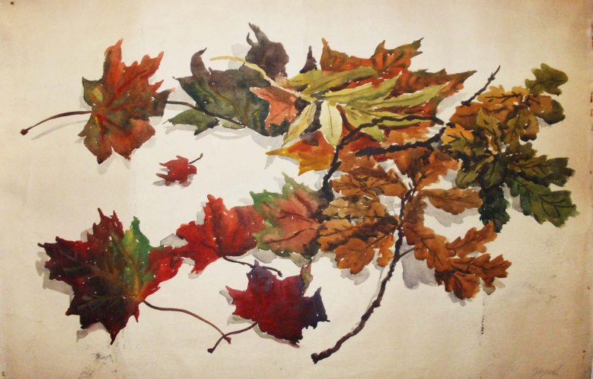
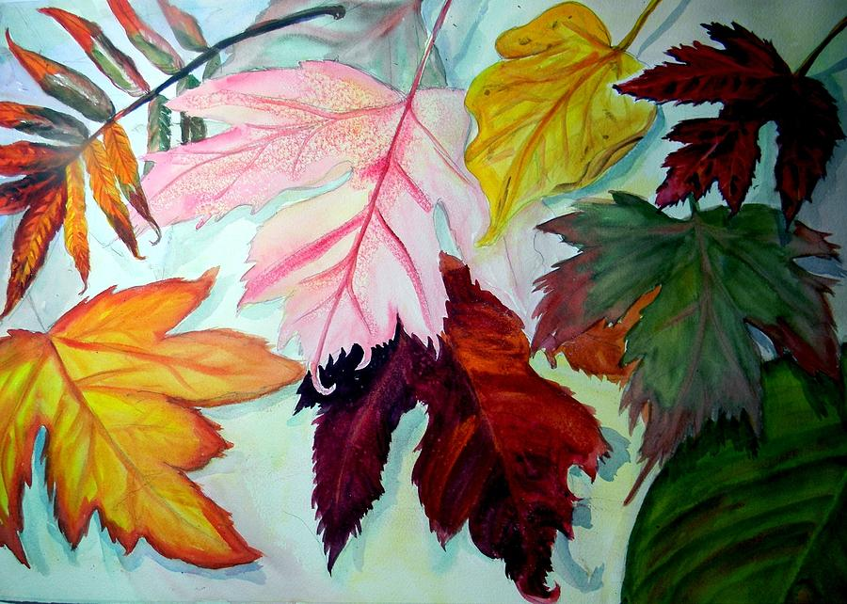
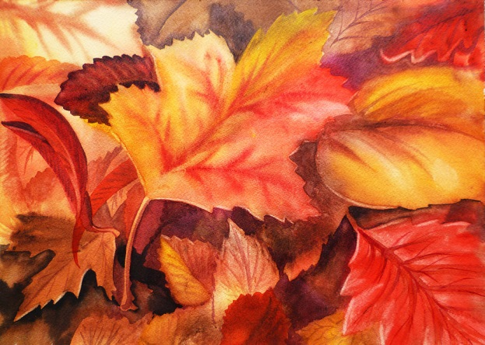
Раздел 2. Цвет в композиции станковой
2.1. Времена года. Передача тонально-цветовыми сочетаниями образов времен года.
Самостоятельная работа: выполнение композиции в холодных тонах «Зима».
Выполнить 4 эскиза в тоне на формате А4, разделив лист на 4 части. Фото отправить преподавателю. Обсудив с преподавателем наброски, выберем цветовое решение, выполнив эскиз в цвете. Наиболее удачный вариант перенесём на формат А3. Размер листа А4-А3. Материал: акварель, гуашь.
Примеры работ:
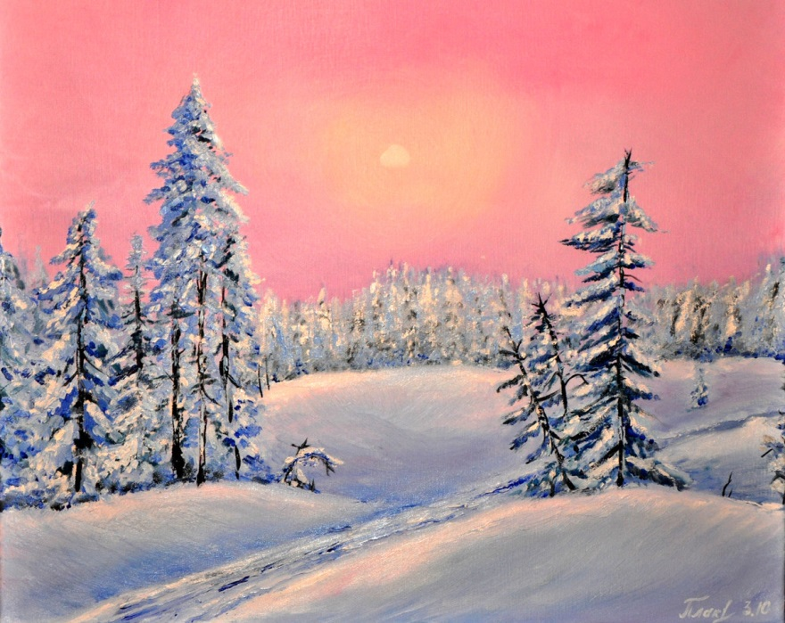

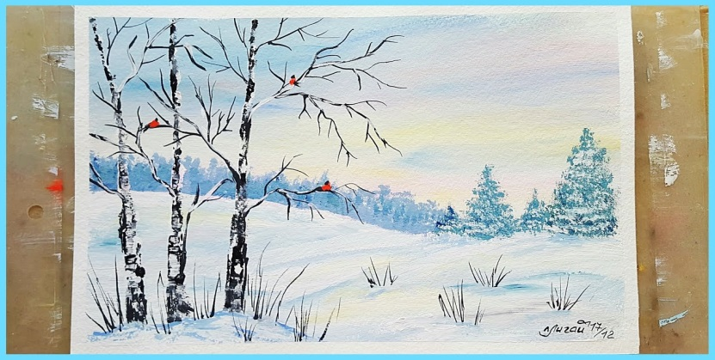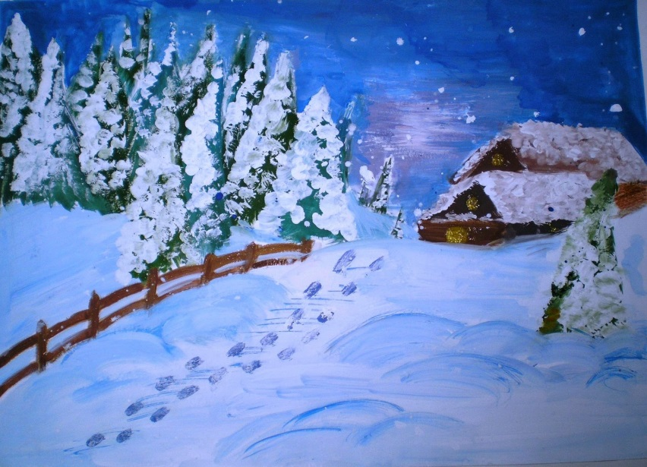

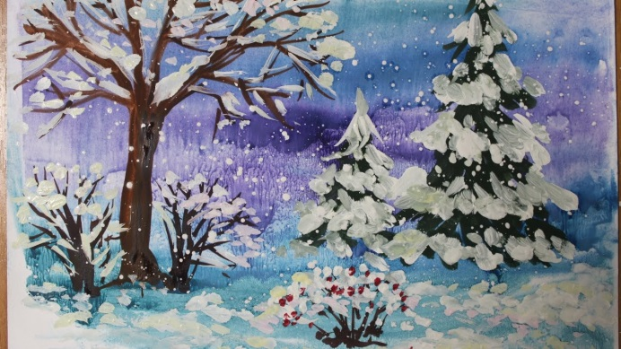

«Композиция прикладная»
Тема: Масштабирование формы и формата
Задание: размесить в трех одинаковых форматах (квадрат 8×8) фигуру так, чтобы было:
- тесно,
- свободно,
- масштаб фигуры соответствовал формату.
Повторить упражнение с тремя фигурами.
Упражнения выполняется фломастером (или аппликативно) на белой бумаге. Формат А4, фломастер темный или цветная бумага, ножницы, клей.
Самостоятельная работа: подготовка форматов с графической разметкой для быстрой работы на уроке, выполнение вариантов заданий.
Для удачного размещения рисунка на листе следует обратить внимание на следующие моменты:
1) необходимо мысленно уравновесить массу изображаемой натуры с форматом листа;
2) определить геометрический центр формата листа. Для этого соединить по диагонали противоположные углы листа или разделить его пополам по горизонтали и вертикали. Геометрический центр является ориентиром для размещения рисунка на листе;
3) рисунок располагаем на листе так, чтобы внизу оставалось больше места, чем вверху. Однако при рисовании предметов, стоящих на горизонтальной плоскости стола или пола для придания им большей тяжести и весомости, рисунок целесообразнее сместить немного вниз;
4) при рисовании группы предметов, например натюрморта, необходимо найти его композиционный центр — тот предмет, часть предмета или группу предметов, которые первыми бросаются в глаза. В натюрморте всегда один из предметов является главным, а остальные — второстепенными;
5) не обязательно добиваться совпадения геометрического и композиционного центров.
В качестве примера рассмотрим варианты композиционного размещения на листе натюрморта . Например, на рис. а изображение слишком велико и предметам «тесно» на листе, а на рис. 6 изображение слишком мало и сдвинуто вверх. На рис. в натюрморт по «массе» соответствует формату листа, но изображение сдвинуто вниз. На рис.г представлена удачная композиция натюрморта. Не возникает желания сдвинуть натюрморт в сторону, «масса» натюрморта уравновешена с форматом листа, и предметы не теряют своей выразительности.
Ссылка на видео.
https://youtu.be/k3gvmyt2sbs

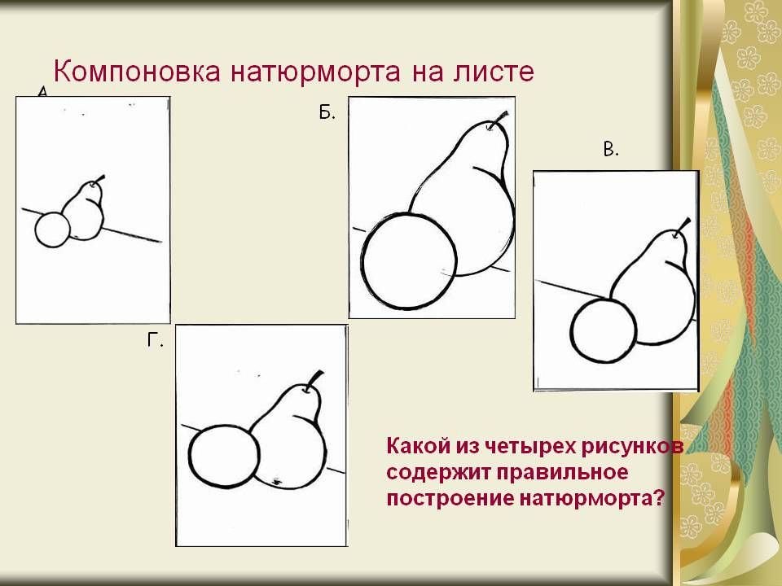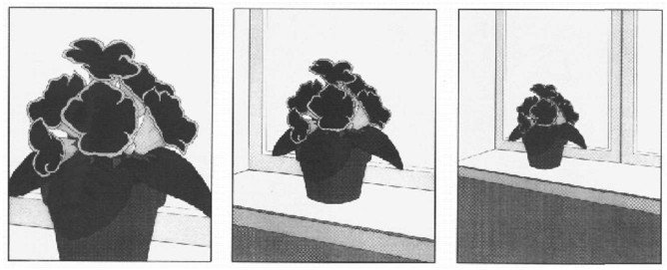
Даже об одном предмете можно рассказать по-разному: изобразить его крупно на первом плане, показать средний план или нарисовать этот предмет мелко на дальнем плане. Выбор размера изображения на листе и количества необходимых планов для построения композиции зависит от замысла художника.

«Беседы об искусстве»
Тема: «Архитектура» как вид изобразительного искусства.
ссылка на видео
https://youtu.be/lck5XWMNLN4

